Chủ đề 2: Quê hương
Tiết 7
Nhạc cụ: Nhạc cụ thể hiện tiết tấu - Nhạc cụ thể hiện giai điệu
Thường thức âm nhạc: - Hình thức biểu diễn: Đơn ca, song ca, tốp ca, đồng ca

I. YÊU CẦU CẦN ĐẠT
1. Phát triển năng lực âm nhạc
- Thể hiện đúng trường độ bài tập tiết tấu, biết sử dụng một số nhạc cụ gõ để đệm cho bài hát. Thể hiện đúng cao độ và trường độ bài tập giai điệu bằng recorder hoặc kèn phím, duy trì được tốc độ ổn định.
- Phân biệt được hình thức biểu diễn đơn ca, song ca, tốp ca, đồng ca.
2. Phát triển Năng lực chung và Phẩm chất
- Về năng lực chung: Góp phần phát triển năng lực tự chủ và tự học (qua hoạt động cá nhân khi thể hiện nhạc cụ, tiết tấu, ÂN thường thức); Năng lực giao tiếp và hợp tác (qua hoạt động cặp đôi; nhóm; tổ và cả lớp khi thể hiện nhạc cụ, tiết tấu, ÂN thường thức); Năng lực Sáng tạo (qua hoạt động biểu diễn nhạc cụ theo các hình thức)
- Về phẩm chất:
- Góp phần giáo dục HS yêu quý các làn điệu dân ca ở các vùng miền khác nhau và trân trọng người lao động. Biết thể hiện tình cảm yêu quê hương, yêu đất nước.
II. ĐỒ DÙNG DẠY HỌC
1. Giáo viên:
- Máy tính, file âm thanh, hình ảnh, video, SGK
- Đàn phím điện tử, nhạc cụ gõ (Thanh phách, Song loan, Trống con...).
2. Học sinh:
- Sách Âm nhạc; vở bài tập, vở ghi nhạc
- Nhạc cụ gõ (Thanh phách, Song loan,Trống con….)
III. CÁC HOẠT ĐỘNG DẠY-HỌC:
Hoạt động của giáo viên | Hoạt động của học sinh
1. Khởi động: (2 phút)
- Mở nhạc bài hát “ Cò lả”  - Nhận xét rồi liên hệ giới thiệu bài học. | - Cả lớp thực hiện hát 2 lần:  + Lần 1 hát lĩnh xướng, đồng ca  + Lần 2 hát kết hợp vận động phụ họa
2. Hoạt động cơ bản: (25-27 phút)
Hoạt động 1: Nhạc cụ: Nhạc cụ thể hiện tiết tấu - Nhạc cụ thể hiện giai điệu
a) Nhạc cụ thể hiện tiết tấu  - Giới thiệu và hướng dẫn HS lại cách cầm, cách chơi nhạc cụ trống nhỏ, song loan, thanh phách,….  - Hướng dẫn cả lớp luyện tập tiết tấu thứ nhất bằng nhạc cụ gõ hoặc động tác cơ thể.  - Theo dõi, sữa sai  - Hướng dẫn HS hát bài Cò lả kết hợp gõ tiết tấu thứ nhất để đệm cho bài hát.  - Theo dõi, sữa sai  b) Nhạc cụ thể hiện giai điệu  - Nhắc lại về nhạc cụ kèn phím và ri coócđơ  - Gõ hòa tấu cùng HS.  - Hướng dẫn HS luyện tập:  + B1: Thể hiện giai điệu làm mẫu.  + B2: Hướng dẫn HS đọc hoặc hát giai điệu.  + B3: Hướng dẫn HS luyện tập  - Theo dõi, sửa sai  + B4: Cho HS thể hiện giai điệu cùng nhạc đệm.  - Cho HS luyện tập theo tổ, nhóm…  - Theo dõi, nhận xét tuyên dương | + Chú ý theo dõi, ghi nhớ  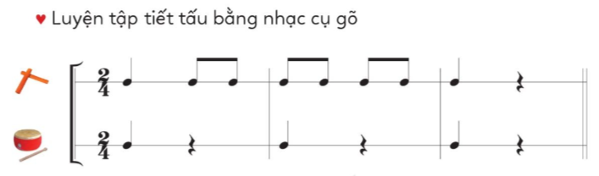  - Thực hiện đúng theo hướng dẫn  - Hát bài Cò lả kết hợp gõ tiết tấu thứ nhất để đệm cho bài hát.  + Nhắc lại về nhạc cụ Kèn phím và Ri- coóc - đơ  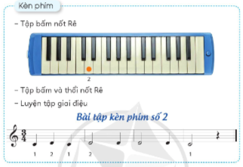  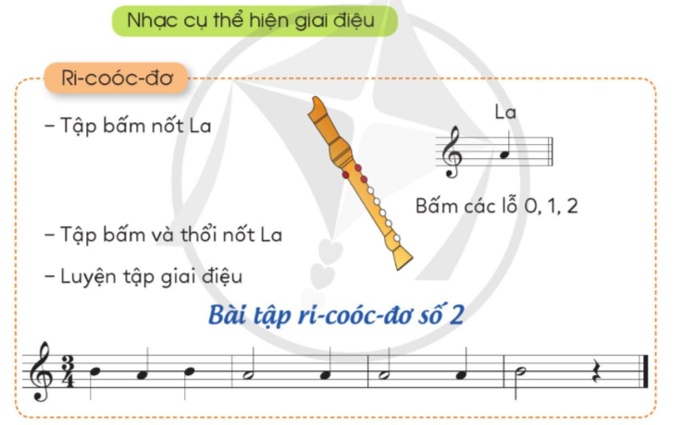  - Chú ý theo dõi  - Đọc hoặc hát giai điệu.  - Luyện tập  Sáo recorder Kèn phím  + Tập bấm nốt La (chưa thổi). + Tập bấm và thổi nốt La. + Luyện tập giai điệu (theo kí hiệu bàn tay; nghe và lặp lại; theo kí hiệu ghi nhạc). + Tập bấm nốt Rê (chưa thổi). + Tập bấm và thổi nốt Rê. + Luyện tập giai điệu (theo kí hiệu bàn tay; nghe và lặp lại; theo kí hiệu ghi nhạc).  - Cả lớp thể hiện giai điệu cùng nhạc đệm vài ba lần.  * Hoạt động theo tổ(nhóm), cá nhân  - Luyện theo tổ, nhóm ( phân chia mỗi nhóm 1 loại nhạc cụ rồi đổi lại)
Hoạt động 2: Thường thức âm nhạc: - Hình thức biểu diễn: Đơn ca, song ca, tốp ca, đồng ca
- Giới thiệu về các hình thức biểu diễn khi thể hiện bài hát.  - Cho HS xem video để phân biệt được một số hình thức biểu diễn đơn ca, song ca, tốp ca, đồng ca.  - Phân công nhiệm vụ cho các tổ:  - Mời lần lượt từng tổ trình bày.  - Theo dõi, nhận xét, tuyên dương khích lệ | - Quan sát, nghe và nhận biết  - Xem video và phân biệt được hình thức biểu diễn đơn ca, song ca, tốp ca, đồng ca.  - Nhận nhiệm vụ theo tổ  + Tổ 1: GT về hình thức đơn ca; minh họa một tiết mục đơn ca.  + Tổ 2: GT về hình thức song ca; minh họa một tiết mục song ca.  + Tổ 3: GT về hình thức tốp ca; minh họa một tiết mục tốp ca.  + Tổ 4: GT về hình thức đồng ca; minh họa một tiết mục đồng ca (tổ 4 hoặc cả lớp cùng hát).  - Lần lượt từng tổ trình bày theo bài hát Cò lã  - Các tổ nhận xét lẫn nhau
3. Ứng dụng thực hành ( 3 phút)
- Cho nêu nội dung của bài học hôm nay?  - Khen ngợi các em có ý thức tập luyện, hát hay, vận động chơi nhạc cụ tốt. Động viên những em còn rụt rè, chưa mạnh dạn cần cố gắng hơn.  4. Củng cố nối tiếp(2 phút)  - Dặn về nhà các em hát lại bài: Cò lã kết hợp thực hiện theo các hình thức biểu diễn. | - Một số HS nêu  - Rút kinh nghiệm để bản thân thực hiện ngày một tốt hơn.  - Thực hành luyện tập biểu diễn ở nhà cho người thân xem.
IV. ĐIỀU CHỈNH SAU TIẾT DẠY:
.................................................................................................................................................................................................................................................................................................................................................................................................................................

